１３年７月本文他

本文
2013年７月１日

タイムよりゆとり・・（余生に挑戦してゆこう）

「門前の小僧習わぬ経を読む」と言いますが、若くあればあるほど、脳の記憶“装置”が柔軟性に富んでいて、情報が限りなく積み重なってゆくとのことです。
しかし、加齢とともに徐々に劣化し、変性疾患と言って認知症が影のように近づいては、脳細胞を破壊してゆくそうではないですか？

笑って下さい。先だって石神井公園にある三宝寺池に植生するメタセコイアとラクウショウと言う、似て非なる二つの大木を目の当たりにし、立て看板の説明書きに、「なるほどなあ～、姿、形は酷似していても葉の生え方が「対生」か「互生」なのか・・・。
いたく納得して戻ってみると、あれ！！なんと言う名だっけ？
悔しいけれど思い出せない。情けないあまり公園サービスセンターに問い合わせて思い出した。そうだ、メタセコイアとラクウショウ。
ところが酒の力借りてぐっすり寝込んで目覚めるとケロッと忘却のかなた。
眼前に知人の顔は鮮明に出るのだが名前が出てこない。恥を忍んで、「失礼ですが、お名前は？」なんて素直に聞いて、「○○です」と聞いて分かると、「いいえ、姓ではなくてお名前ですよ」。なんてごまかす。こんなのは日常茶飯事になりました。

後期高齢者ともなると心身の衰えを否応なく実感し、行く末が漠然と不安になるもの。
懸念するあまり健診の類でオプション検査をやたらに受ける。やれ、今後10年間に脳梗塞になる確率は？動脈の硬化度と詰まり具合は？だの、MRIだのと・・・。
10年後には脳梗塞になるよりは、ガンを含めて他の病気や事故でおさらばの確率の方が高いのに、何をそんなに気にする必要があるのだろう？
それよりも、先生が我が頭蓋骨を輪切りにしたパソコン眺めては顎に手をおき、にたり顔して、「お歳相応ですな・・・」と言われるのが癇に障り、癪の種なのであります。
若いとまでは思ってはいないにしても、“年相応”にはいたくしょげ返る。こんな筈ではない筈なのになぜ？
こうやって際限なく気力・体力は衰えてゆくのであります。

ここに、「老いてこそ挑め、80歳のメッセージ」と題するTV番組で、いたく感激したこと。
傘寿にしてエベレストを征服した三浦雄一郎さんの卓越した、背筋力・握力・脚力に代表する身体力と、目標を設定し、その貫徹に対する並外れた意欲・好奇心の旺盛さに驚嘆したのですが、同時に、彼我のあまりの落差にいたく落ち込んでしまいました。
彼の頭部MRIでは意欲や好奇心を司る前頭葉は隙間なく、密度が高い由。この所見は目的に挑戦する意欲が旺盛であることを示し、同時に体も鍛えるという相乗作業によって彼の“若さ”が保全されているとわかりました。
三浦雄一郎さんは街中歩くにも、リュックは30㎏、両足首にも5㎏のおもりを巻いて、一駅歩いて電車に乗るとのこと。大枚叩いて買った望遠レンズが重いなんてボヤクのは金輪際やめて、脚力鍛錬に努めてゆこうと思っています。
所で、言い訳がましくなりますが、卓越した彼にしても“脳年齢は65”であると聞き、やはり、人間程度の差こそあれ、加齢に従って“老いとの二人連れ”になるのが人生そのものなんだなあ。と、妙に達観したのも紛れもない事実です。

いくら年取っているからとはいえ、「食っちゃ・飲んじゃ・寝」を繰り返し、生きる意欲もなく、運動もせずに怠惰な生活を続けていては、認知症に加えメタボ症候群の最たるものになってしまうでしょうから、何らかの対処は必須です。
気力も体力も到底冒険家三浦雄一郎さんの足元には及ばないのは承知の上で、残された人生をいかに生きたら良いのでしょうか？

単なる“デブのふて腐れ老人”に陥らない為には、「この年（齢）だから仕方ない」ではなく「生きる喜びと目標をもって」、それを志向して果敢に挑戦する。
文章に親しみ、一日目標一万歩を励行すれば、まだまだ肉体面が強化される余地があるばかりではなく、前頭葉が退化せず認知症知らず。
至極簡単だが、「言うは易く行うは難し」。ふっと思い出して、とか、気まぐれではだめなんです。毎日必須の老化防止のお勤めなのです。
そしてできれば月一。
“タイムよりゆとり”をモットーとして低山に挑戦しては山の霊気に抱かれる。
こんな老後を目指したいものです。
私ですって？月一御岳山山行目標は“花粉症知恵熱”を発端にして４回にてとん挫中。「気にしない、気にしない」まだまだ挽回可能です。
梅雨空のもと、自らを自室に幽閉して、気付けば既に日暮れ時。
明日も雨ですって・・・？

表題部の写真 213-4913 両神花しょうぶ園

- 212-4893 立位置 右覧に下記文章挿入

今月は菖蒲で勝負です
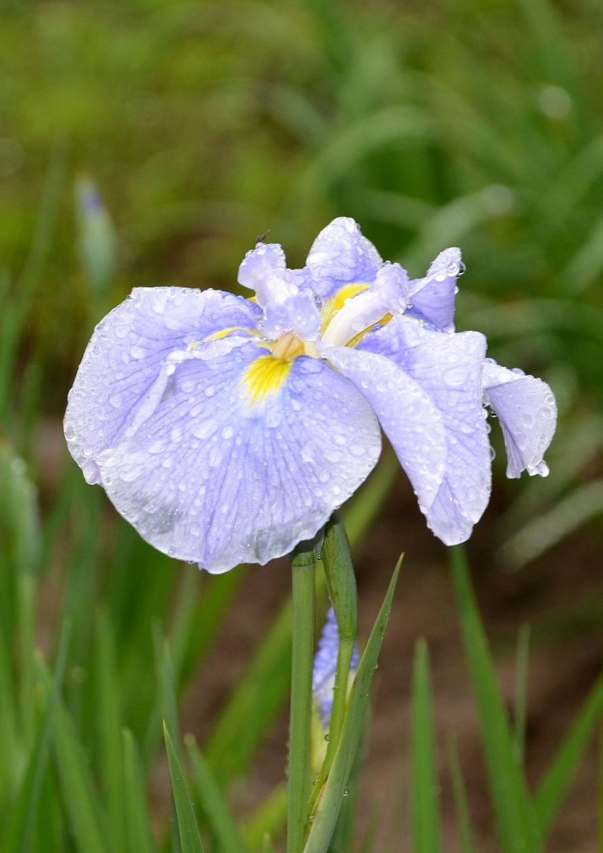
重量感のあるカメラぶら下げるようになって以来、かなりの年月が経過いたしました。
「下手な鉄砲も数撃ちゃあたる」とことわざにありますが、当初は、“やたらめっぽう”撮りまくっては出来の良し悪しに関係なく悦に入り、今思えば駄作の量産に励みましたが、最近、ちょっとは上達したのでしょうか？
出来の良し悪しが次第に判別できるようになり、どう見ても駄作ばかりで本ブログに出せるような“力作”は影をひそめ、「腕がダメなら機材でカバー」と買い込んだレンズも、大きい上に重くで辟易。
老いてなお目標に挑戦する、前出、三浦雄一郎さんの、爪の垢でも煎じて飲む必要がありそうです。
先月ブログで書きましたように、今月は菖蒲を求めて、石神井公園に始まり、東京神代植物公園、国立昭和記念公園、それに、四阿屋（ｱｽﾞﾏ）山登山の折に立ち寄った両神花しょうぶ園等々。
でも、撮ることを念頭に置き、気合を入れて訪れた青梅市にある吹上菖蒲園では、しとしと雨の中で嬉々と輝き、生気みなぎる菖蒲と対峙し、勝負することができたようです。
最も、出来に関しては論外、論外。ただただ、理屈抜きにご笑覧くださいませんか。
結局は御覧に入れるのも、表題部の両神花しょうぶ園全景以外は、吹上菖蒲園のものになってしまいました。
なお、昨年のこの季節のブログがアジサイ三昧となりましたので、今年はもっぱら菖蒲オンパレードです。

・・・・・・・・・・・・・・・・・・・・・・・・・・・・・・・・・・・・・・・
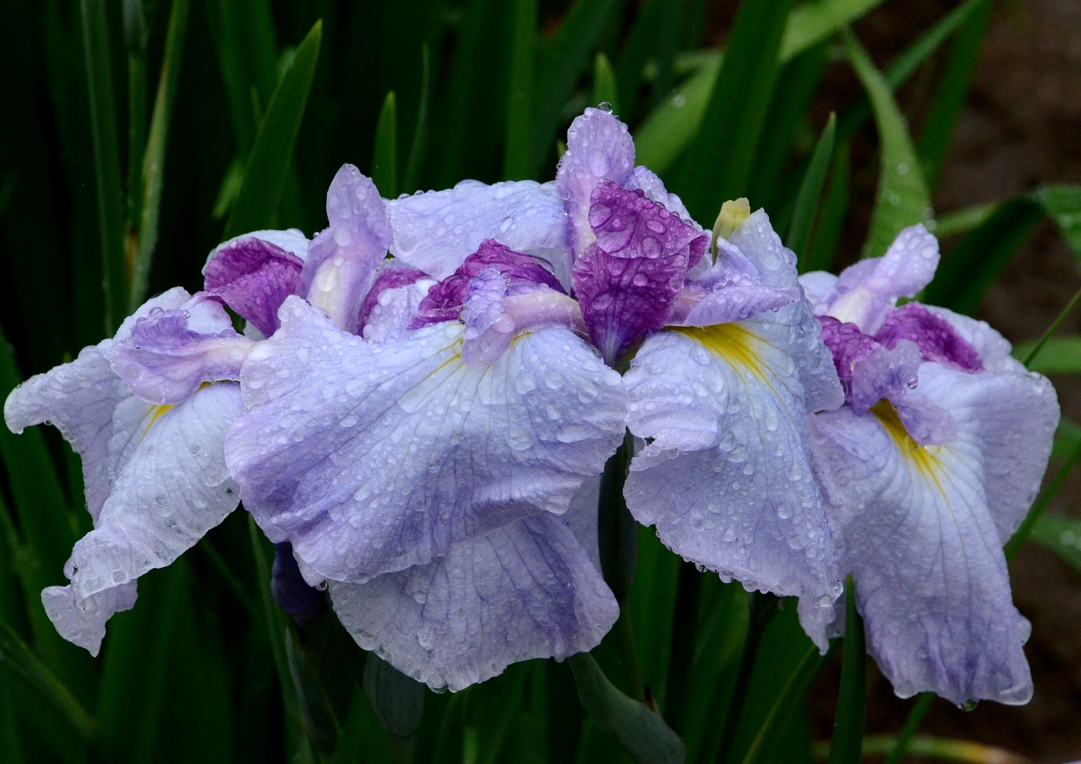 ① 212-4899
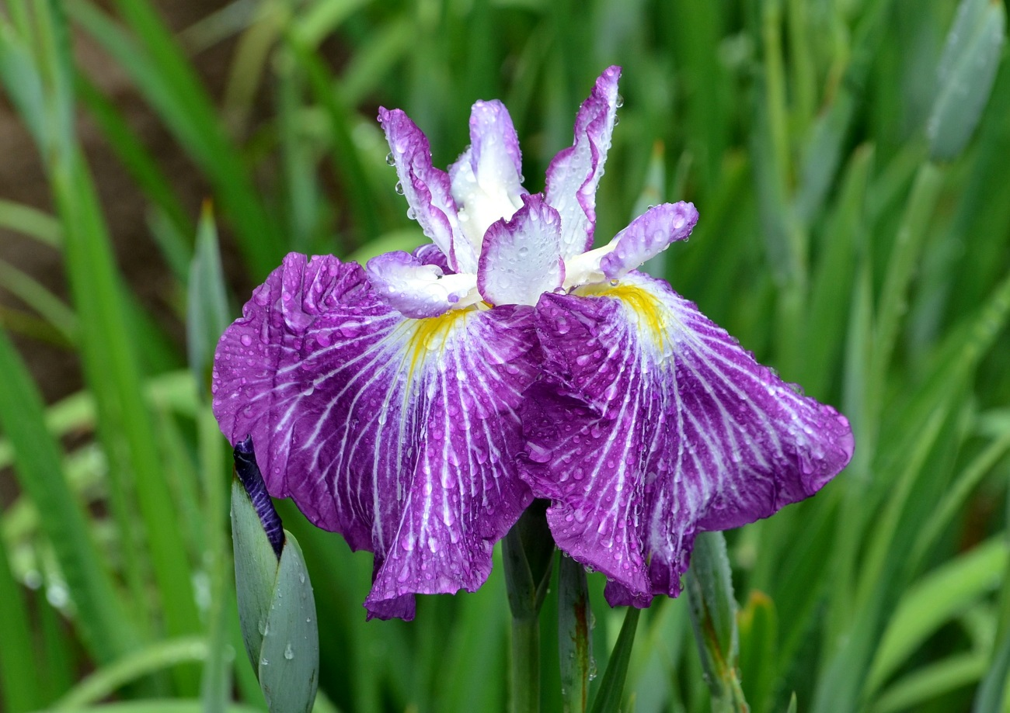
- 212-4885
・・・・・・・・・・・・・・・・・・・・・・・・・・・・・・・・・・・・・・・
天空の“用足し”

先月号では、織姫星と彦星の御目文字ではありませんが、大船の山アジサイ展で年一回旧友相集う話をさせていただきました。
関西から来京した親友は、この機会に東京スカイツリーに登ると言う、もう一つの目的があったのですが、生憎、翌日は強風で思いを果たすことが出来ず、振替入場と言う“権利”を、「良かったら行ってね」。と譲ってくれました。
私は、ピークの、しかもその走りに行って、待たされる・焦る・疲れるの“３る”で散々な思いをしたものですから、元々気乗りもしないし、天候も悪かったので、正直、“お役目”気分で行ってまりしました。
当日はウィークデーで、開場の8：00に到着した上、曇天故来客も少なかったのでしょう。
40人乗りのエレベーターには老夫婦と私のたったの三人、展望台も閑散としていて、混雑ピーク時に備えて配置しているのでしょうか？手持無沙汰の案内係の、ダサイ制服ばかりが目につき、むしろ気味悪い位でした。
広いフロアを独り占めして下界を見下ろす・・・。
“徳さん”ありがとう。君のお蔭で、朝一、曇天だったからこそ、鬱積を晴らすことが出来たよ！！
ついでに天空トイレまで借用して、心のモヤモヤを“水に流して”まいりましたとさ。
遠望は全く利かなかったのですが、「灯台下暗し」と言う諺の示すように、眼下の浅草方面を撮った一枚です。
- 4941
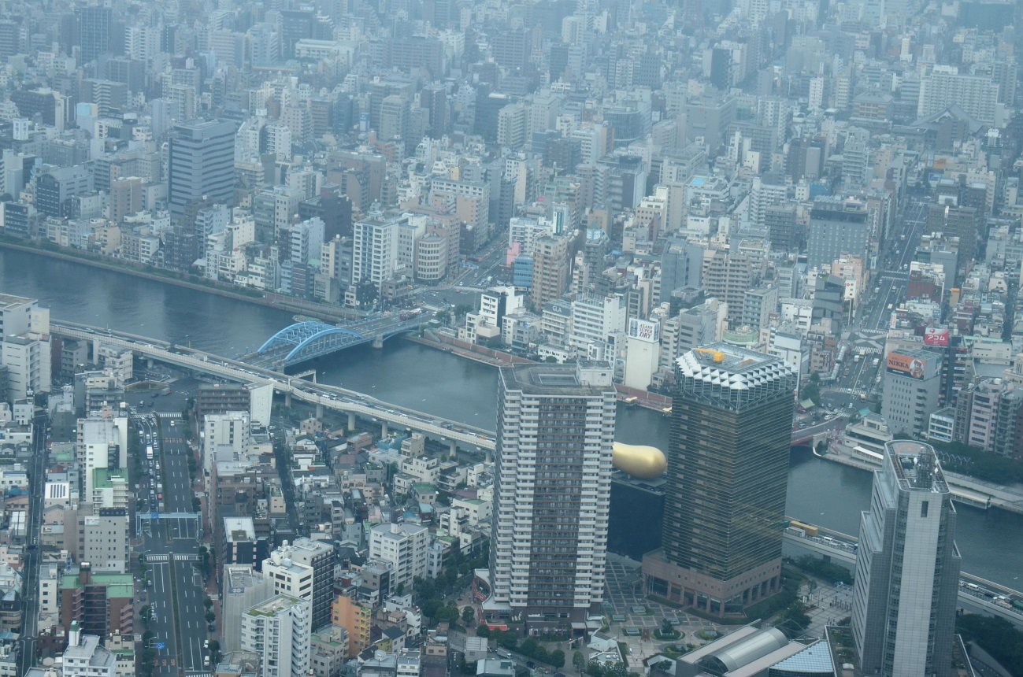

・・・・・・・・・・・・・・・・・・・・・・・・・・・・・・・・・・・
菖蒲以外で“勝負”

今月写真は駄作「菖蒲」の三連荘。
これだけでは“能無し”のそしりを免れませんので、もう一枚。
午後から神宮球場で行われた母校の野球試合は、前日からの雨で諦めていたのですが、なんと予報はずれて梅雨の合間の好天気。
それに誘われて早めに出、新宿御苑で、せめて花の一枚でも・・・。と思って写した、ニワナナカマドです。
余計なことですが、当日は環境月間にちなんで入場料は無料。
勝ち勝負と、思ってもなかった好天気とともに、三つものお恵みに授かった一日でした。
